PITÁGORAS UNOPAR ANHANGUERA

CURSO SUPERIOR DE SISTEMA DE INFORMAÇÃO

OSCAR AUGUSTO SILVA ROQUE

Relatório de Modelagem de Dados - der

Cidade
Ano

OSCAR AUGUSTO SILVA ROQUE

Relatório de Modelagem de Dados - der

Trabalho textual apresentado como requisito de Aula Prática do curso EAD em Sistema de Informação.

Timóteo
2023

SUMÁRIO
1 INTRODUÇÃO 3
2 DESENVOLVIMENTO 4
3 RESULTADOS 7
4 CONCLUSÃO 10

INTRODUÇÃO
Este relatório foi elaborado com o objetivo de demonstrar a criação de um Diagrama Entidade-Relacionamento, apresenta a modelagem de dados para um sistema de gerenciamento de biblioteca em uma universidade. Para concluir essa tarefa, foi utilizado o software MySQL Workbench, fornecendo uma estrutura simples e organizada.
O objetivo é criar o Diagrama de Entidade-Relacionamento (DER) para o referido sistema, uma ferramenta vital na concepção e comunicação do projeto de banco de dados.

DESENVOLVIMENTO
O projeto de modelagem de dados seguiu as instruções conforme orientação da atividade para elaboração do portfólio. Assim, identificando as entidades e atributos até a criação do Diagrama de Entidade-Relacionamento (DER), no software MySQL Workbench.
Passos utilizados no desenvolvimento:
O primeiro passo no desenvolvimento do projeto de modelagem de dados foi análise detalhada das solicitações da atividade proposta. Assim, compreendendo as necessidades da biblioteca da universidade, dos usuários envolvidos (alunos, colaboradores), dos tipos de informações a serem armazenados (alunos, livros, empréstimos, colaboradores), bem como das operações que seriam realizadas no sistema (registro de empréstimos, devoluções, etc.).
As entidades identificadas foram "Aluno", "Livro", "Colaborador" e "Empréstimo". Em seguida, listamos os atributos associados a cada entidade. A entidade "Aluno" possui os atributos "ra", "nome", "email" e "telefone". A entidade "Livro" possui os atributos "isbn", "nome", "autor" e "páginas". A entidade "Colaborador" possui os atributos "cpf", "nome", "email", e "cargo". A entidade "Empréstimo” possui os atributos "id", "dataEmprestimo", "dataDevolucao", "livroIsbn", "colaboradorCpf"
O atributo "ra" foi definido como a chave primária da entidade "Aluno", enquanto o atributo "isbn" foi definido como a chave primária da entidade "Livro". Também identificamos atributos compostos, como "dataEmprestimo" e "dataDevolucao" na entidade "Empréstimo", que eram representados por tipos de dados compostos (por exemplo, "date").
Foi definimos os relacionamentos entre as entidades, sendo que um "Aluno" pode realizar vários "Empréstimos", cada "Empréstimo" envolve um "Livro" e é registrado por um "Colaborador". Esses relacionamentos foram representados no DER por meio de linhas e conectores.
Para a criação do Diagrama de Entidade-Relacionamento (DER) foi utilizados o software MySQL Workbench para criar o Diagrama de Entidade-Relacionamento (DER) do sistema. No DER, organizamos as entidades, atributos e relacionamentos de forma clara e visual. Criamos as tabelas no DER com os atributos e chaves primárias apropriados e estabelecemos as chaves estrangeiras para representar os relacionamentos entre as entidades.
Para cada atributo, definimos os tipos de dados apropriados. Por exemplo, os atributos "ra" e "isbn" foram definidos como INT, enquanto os atributos "nome" e "autor" foram definidos como VARCHAR(45). Os atributos de data, como "dataEmprestimo" e "dataDevolucao", foram definidos como DATE.
Verificamos se as chaves os dados estavam apropriados e se o modelo refletia com precisão as necessidades da biblioteca proposta.

resultados
O projeto de modelagem de dados desenvolvido forneceu um DER que representou de forma simples um sistema para gerenciamento de uma biblioteca. Segue, abaixo a imagem do DER.
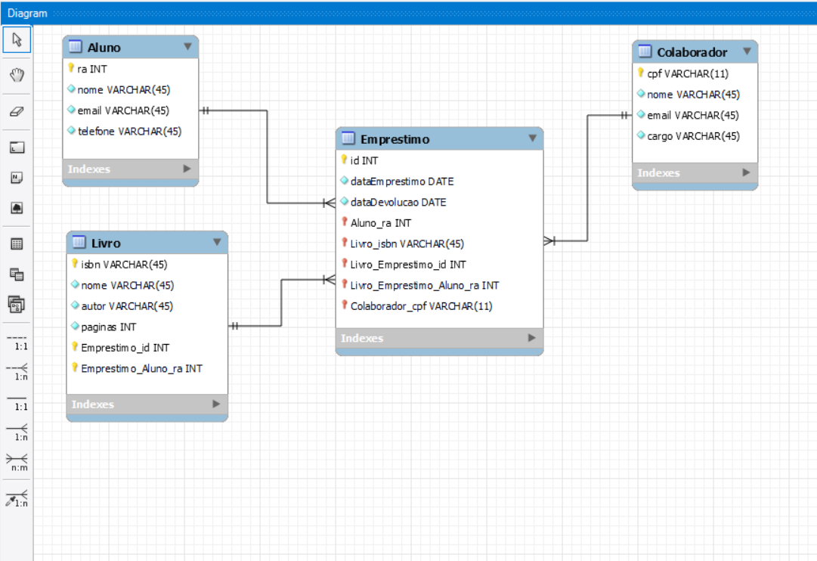

conclusão
A modelagem de dados é importante para o desenvolvimento de sistemas de informações eficazes, fornecendo uma estrutura organizada, coerente e coesa com as necessidades levantadas e essências para o funcionamento do DER.
Neste projeto, foram identificadas as entidades, atributos, relacionamentos e chaves primárias/estrangeiras necessárias para atender às necessidades da biblioteca acadêmica.
Vale destacar a importância de uma análise detalhada dos requisitos do sistema. Com isso foi identificado às entidades essenciais para o sistema, sendo elas "Aluno", "Livro", "Colaborador" e "Empréstimo", e configurado conforme a necessidade para devida modelagem de dados para uma biblioteca acadêmica.
A criação do Diagrama de Entidade-Relacionamento (DER) no MySQL Workbench forneceu uma representação visual clara de como as entidades se relacionam e interagem no sistema, além de permitir visualizar as chaves primarias e estrangeiras, assim exibindo o resultado esperado pelo desenvolvimento do projeto.
O DER criado neste projeto serve como um guia para o desenvolvimento do banco de dados real, oferece uma base sólida e atende as necessidades mínimas dos alunos, colaboradores e da instituição como um todo. A modelagem de dados é um processo dinâmico e contínuo, e este projeto representa um primeiro passo na criação de um sistema de gerenciamento eficiente e funcional.

